Comunicación verbal

La comunicación verbal, surge de la necesidad de comunicarse. Nuestros ancestros necesitaban crear códigos de comunicación cuando estaban inmersos en la batalla por sobrevivir.

En aquella época, las manifestaciones de comunicación se basaban en gestos, chillidos, mímica, lo que poco a poco, fue constituyendo otros tipos de lenguaje.

A raíz de aquello, fue apareciendo el lenguaje verbal, y también manifestaciones como las pinturas para comunicarse a través de estos métodos.

El lenguaje oral comienza a estar presente al evolucionar el hombre de la época de la prehistoria.

Tipos de comunicación verbal

Existen dos tipos:

* Comunicación escrita: Se utilizan las palabras mediante el uso de escritos, a través de la representación de signos en papel.
* Comunicación oral: En este caso se manifiesta este tipo de comunicación a través de las palabras habladas.

Características de la comunicación verbal

Estas son las principales:

* Los mensajes orales son efímeros, a diferencia de la comunicación escrita. Se olvidan antes, y no permanecen de la misma forma en el tiempo.
* Es espontánea, ya que puede surgir a través de una conversación entre dos interlocutores, sin que exista nada preconcebido.
* Existe una interacción entre los individuos que mantienen una conversación.
* Es de carácter inmediato en el tiempo.
* Se utiliza el canal auditivo en el proceso.
* Pueden haber variaciones dependiendo del contexto cultural.
* Se pueden utilizar movimientos y gestos que se asocian a las palabras que se están poniendo de manifiesto.

Ejemplos de comunicación verbal

Estos son algunos ejemplos de la comunicación verbal, referente a sus dos tipos, comunicación oral y escrita:

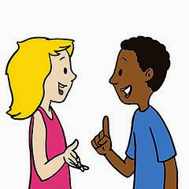

Comunicación no verbal

La comunicación no verbal tiene como objetivo transmitir un mensaje a través de gestos, expresiones faciales o determinadas posturas.

En este tipo de comunicación no tiene cabida la [comunicación verbal](https://economipedia.com/definiciones/comunicacion-verbal.html), sino que se basa en el lenguaje corporal.

No es tarea sencilla expresar aquello que no se puede hablar por lo que manejar con soltura la comunicación no verbal se puede considerar una gran habilidad. Una gran habilidad especialmente valorada en los departamentos de ventas.

Un gesto, una mirada o una postura determinada pueden transmitir muchísima información sobre lo que una persona piensa o siente en ese momento. La comunicación no verbal es un proceso de comunicación inconsciente en ocasiones.

## Características de la comunicación no verbal

La comunicación no verbal se considera que transmite mucha más información que la comunicación verbal. Tal es la importancia de la comunicación no verbal que según los datos estimados, la primera supone un 65% y la segunda un 35% de lo que transmitimos.

Estas son las características principales de este tipo de comunicación:

* **Predominan las expresiones:**Las expresiones faciales y los gestos denotan el estado en el que se encuentra una persona, así como su apariencia. Por ejemplo, si alguien está deprimido se podrá adivinar viendo su rostro probablemente y quizá no tenga ganas de arreglarse, vaya descuidado y sin prestar atención a su apariencia.
* **La importancia de la comunicación no verbal:**Es mucho más reveladora que la comunicación verbal porque muchas veces no puede disimularse y controlarse. Por ejemplo, en una discusión aunque se controle el tono de las palabras que se emplean, los gestos y los movimientos corporales pueden expresar lo contrario. De ahí radica el alto porcentaje que se le designa en cuanto a su importancia.
* **Siempre está presente:**Siempre se manifiesta, incluso a través del silencio. Este último también puede ser una respuesta.

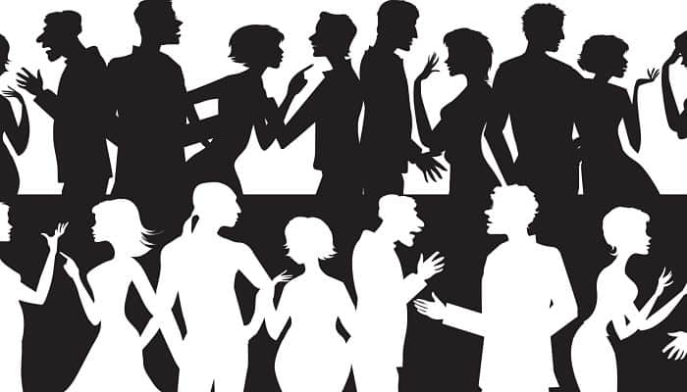

## Elementos de la comunicación no verbal

Estos son los tipos de comunicación no verbal que más destacan:

* **Posturas:** Indican como se siente alguien y son muy aclaratorias para saber el estado en el que se encuentra.
* **Expresiones:**Las expresiones faciales son un termómetro ideal para saber si alguien está triste, feliz o deprimido.
* **Gestos:**Suelen estar muy presentes cuando se mantiene una conversación y van surgiendo conforme se van intercambiando informaciones con los distintos interlocutores. Por ejemplo, gestos de sorpresa ante una noticia o de pesadumbre son habituales y denotan lo que siente esa persona en un momento concreto.
* **Apariencia:** Está muy relacionada con el estado de ánimo en el que se encuentra una persona y hay que tenerla en cuenta cuando hablamos de comunicación no verbal. Gracias a ella podemos conocer la edad de alguien, su origen o sexo.

## Ejemplo de comunicación no verbal

Como hemos mencionado anteriormente, la comunicación no verbal es muy valorada dentro de los departamentos de ventas. Un buen vendedor, no solo destaca por lo que dice, sino también por lo que transmite su cuerpo.

Un buen vendedor se muestra seguro de sí mismo, simpático, sonríe y se muestra amable. Los gestos, la manera de comportarse e incluso la manera de mirar a los clientes, puede suponer una gran diferencia a la hora de vender.

En este tipo de comunicación no tiene cabida la [comunicación verbal](https://economipedia.com/definiciones/comunicacion-verbal.html), sino que se basa en el lenguaje corporal.

No es tarea sencilla expresar aquello que no se puede hablar por lo que manejar con soltura la comunicación no verbal se puede considerar una gran habilidad. Una gran habilidad especialmente valorada en los departamentos de ventas.

Un gesto, una mirada o una postura determinada pueden transmitir muchísima información sobre lo que una persona piensa o siente en ese momento. La comunicación no verbal es un proceso de comunicación inconsciente en ocasiones.

**Características de la comunicación no verbal**

La comunicación no verbal se considera que transmite mucha más información que la comunicación verbal. Tal es la importancia de la comunicación no verbal que según los datos estimados, la primera supone un 65% y la segunda un 35% de lo que transmitimos.

Estas son las características principales de este tipo de comunicación:

* **Predominan las expresiones:**Las expresiones faciales y los gestos denotan el estado en el que se encuentra una persona, así como su apariencia. Por ejemplo, si alguien está deprimido se podrá adivinar viendo su rostro probablemente y quizá no tenga ganas de arreglarse, vaya descuidado y sin prestar atención a su apariencia.
* **La importancia de la comunicación no verbal:**Es mucho más reveladora que la comunicación verbal porque muchas veces no puede disimularse y controlarse. Por ejemplo, en una discusión aunque se controle el tono de las palabras que se emplean, los gestos y los movimientos corporales pueden expresar lo contrario. De ahí radica el alto porcentaje que se le designa en cuanto a su importancia.
* **Siempre está presente:**Siempre se manifiesta, incluso a través del silencio. Este último también puede ser una respuesta.

**Elementos de la comunicación no verbal**

Estos son los tipos de comunicación no verbal que más destacan:

* Posturas: Indican como se siente alguien y son muy aclaratorias para saber el estado en el que se encuentra.
* Expresiones:Las expresiones faciales son un termómetro ideal para saber si alguien está triste, feliz o deprimido.
* Gestos**:**Suelen estar muy presentes cuando se mantiene una conversación y van surgiendo conforme se van intercambiando informaciones con los distintos interlocutores. Por ejemplo, gestos de sorpresa ante una noticia o de pesadumbre son habituales y denotan lo que siente esa persona en un momento concreto.
* Apariencia: Está muy relacionada con el estado de ánimo en el que se encuentra una persona y hay que tenerla en cuenta cuando hablamos de comunicación no verbal. Gracias a ella podemos conocer la edad de alguien, su origen o sexo.

**Ejemplo de comunicación no verbal**

Como hemos mencionado anteriormente, la comunicación no verbal es muy valorada dentro de los departamentos de ventas. Un buen vendedor, no solo destaca por lo que dice, sino también por lo que transmite su cuerpo.

Un buen vendedor se muestra seguro de sí mismo, simpático, sonríe y se muestra amable. Los gestos, la manera de comportarse e incluso la manera de mirar a los clientes

